Les 6 N2
Opdrachten Plantenfysiologie, voedselketen en klimaat

- Leg uit wat een autotroof organisme is. Geef een andere naam voor een autotroof organisme.

- Leg uit wat een heterotroof organisme is. Geef een andere naam voor een heterotroof organisme

- Maak zelf een voedselketen waarbij je begint met een gewas van je stage bedrijf. Bedenk minimaal 3 consumenten die niet allemaal op je stage bedrijf hoeven voor te komen

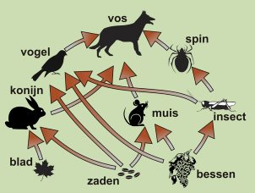
Schrijf 2 verschillende voedselketens op met de organismen uit bovenstaand plaatje

- Welke 3 klimaat gebieden kennen we als het gaat om het verbouwen van voedselgewassen?

- Noem uit elk klimaatgebied zoveel mogelijk voedselgewassen.

- In welk klimaatgebied wonen wij?

- Welke oplossing hebben wij om gewassen te telen in ons klimaat die er eigenlijk niet kunnen groeien?

- Schrijf 1 voordeel en 1 nadeel op van deze oplossing.

